
小小社區觀察家
二上生活
學習單
二年 班 號 姓名

- 我們的觀察路線是：
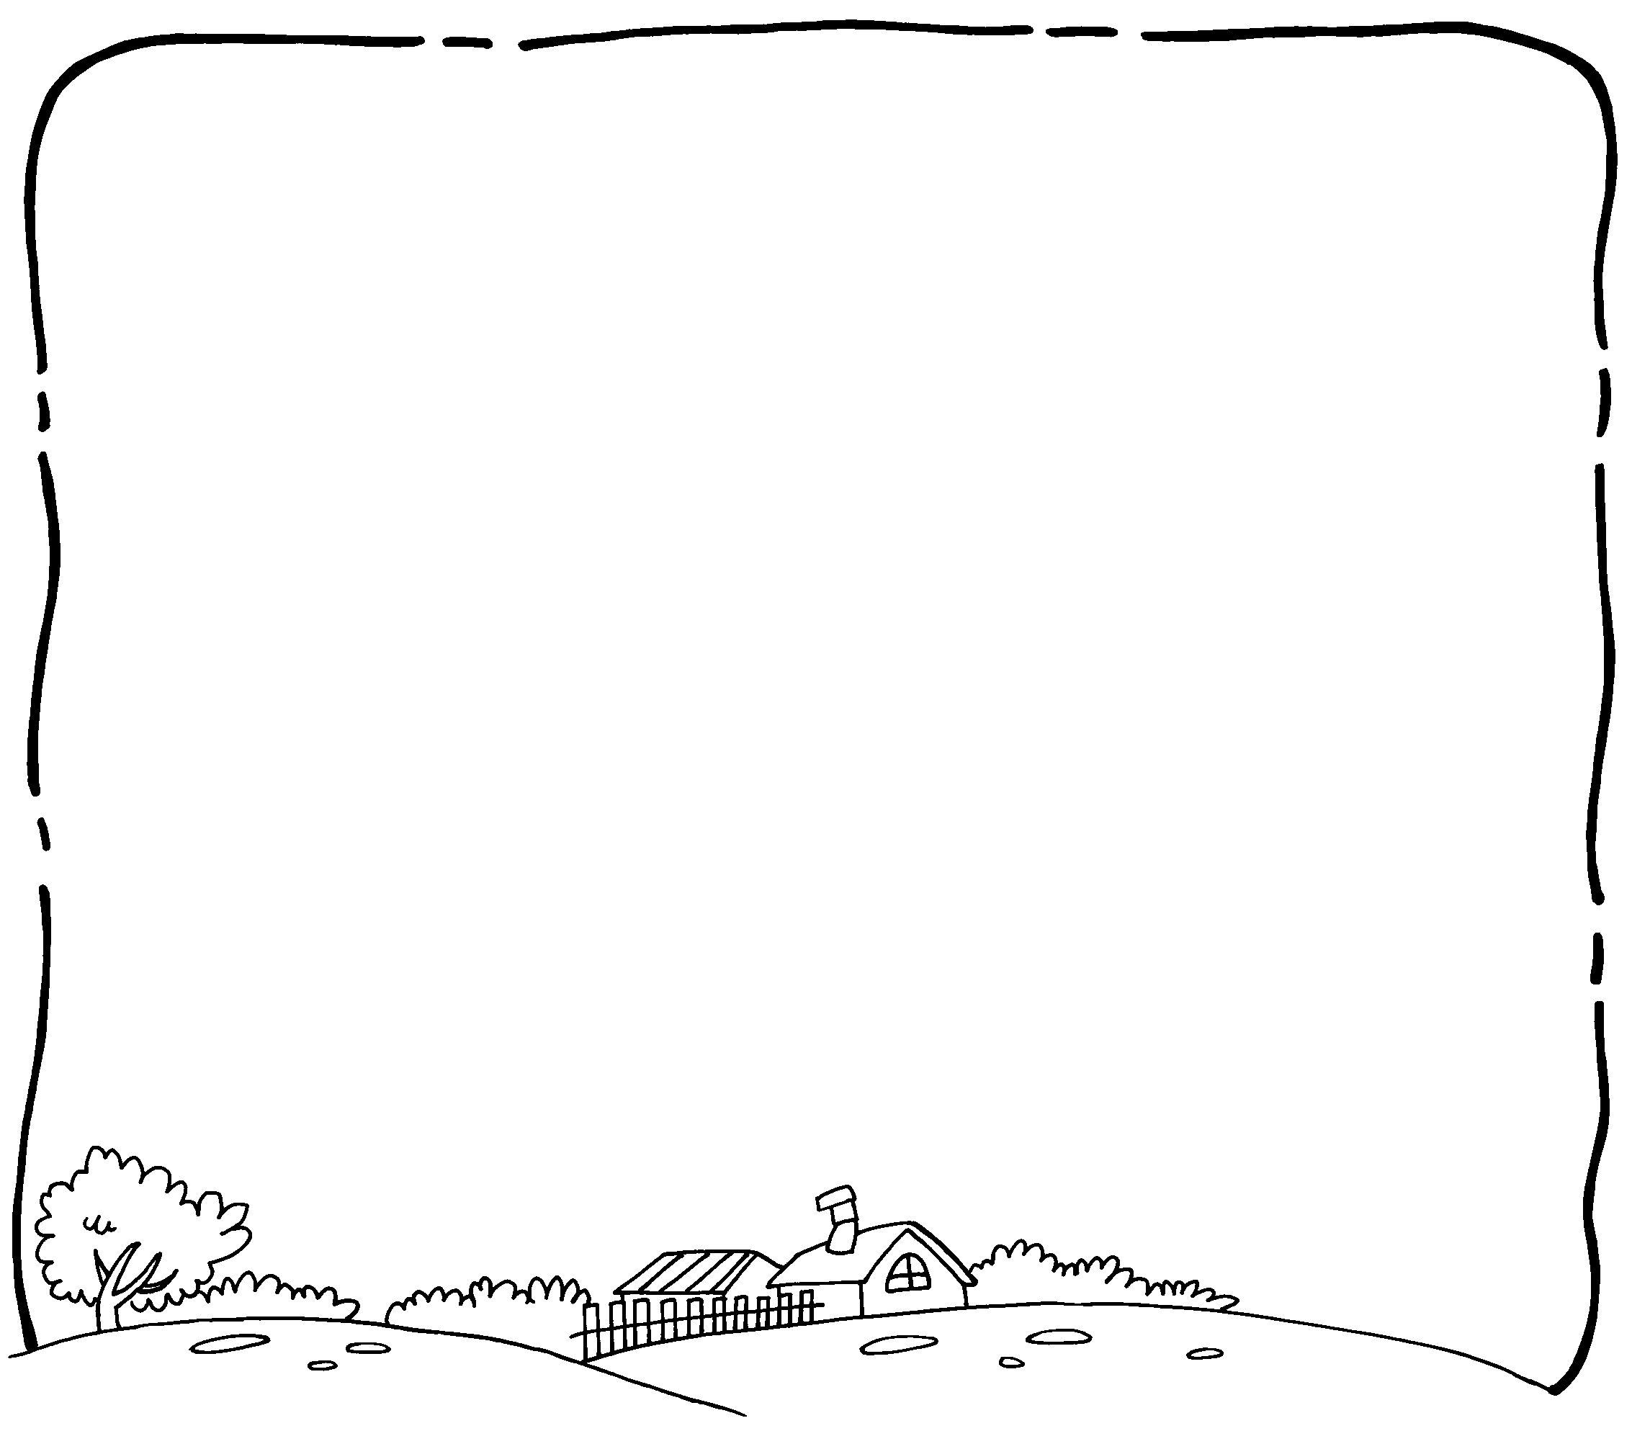

＊請寫下興仁傳統市場和便利超商或超市不同的地方（例如：結帳、包裝、實物處理方式…等）
興仁傳統市場
便利超商或超市

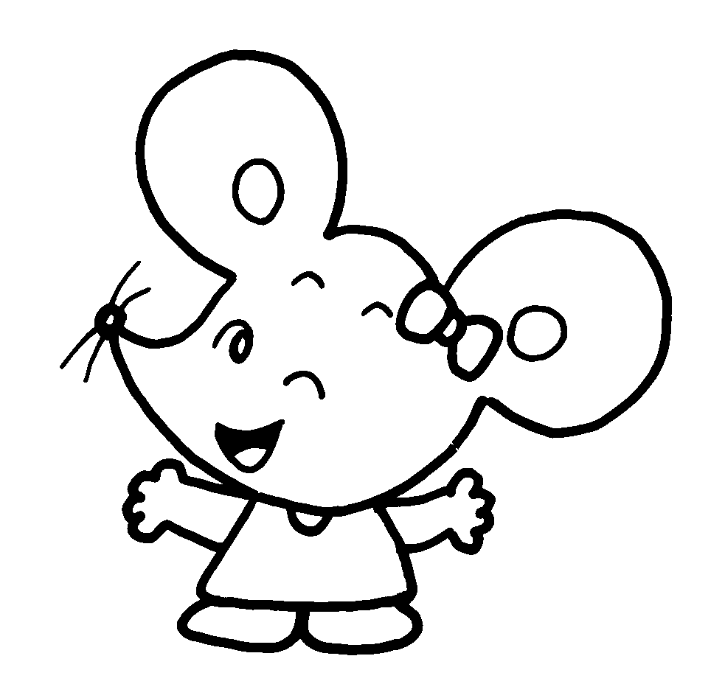

＊寫下我看到或聽到的一段廣告詞：

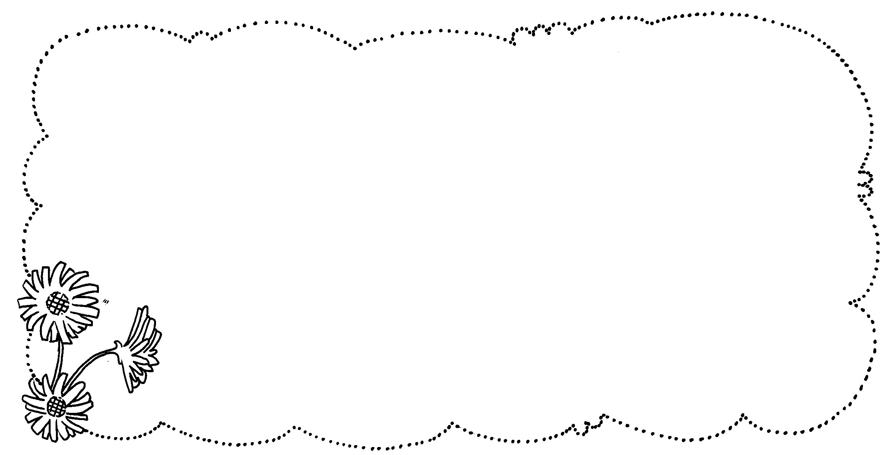
經過了今天的觀察，我學到了什麼？


家長簽名

